PEDIDO DE PROVIDÊNCIAS Nº 3944/2025
Notificação ao proprietário para que proceda à limpeza, com urgência, do terreno na Rua da Solidariedade, nº 68, no Bairro Santo Afonso.
Solicita-se, após os trâmites regimentais, que seja enviada cópia da presente proposição ao Poder Executivo, para que realize as seguintes providências:

Notificação ao proprietário para que proceda à limpeza, com urgência, do terreno na Rua da Solidariedade, nº 68, no Bairro Santo Afonso.

O local encontra-se com acúmulo excessivo, pois está sendo utilizado como ponto de descarte de resíduos. A comunidade teme a proliferação de animais nocivos à saúde.

Diante do acima exposto e sabedores da atenção de Vossa Excelência aos anseios da comunidade, contamos com seu apoio no atendimento deste pedido o mais breve possível.

Novo Hamburgo, 28 de outubro de 2025.

Vereadora Daia Hanich

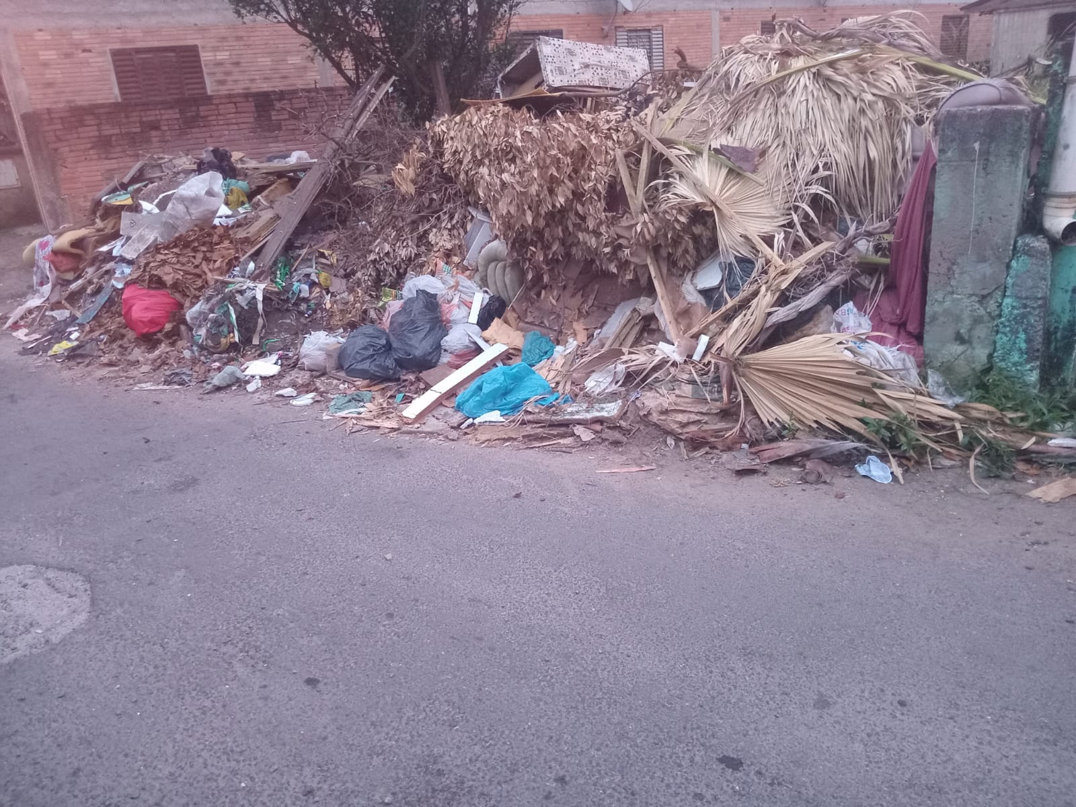

Obs.: Redação conforme original do autora.
/MST

